**Museumsrundgang: Dreiecke und deren besondere Punkte**

Brauchart, Gahleitner, Wieser, Weinhofer

**Arbeitsanweisung für die Gruppenarbeit:**

Sucht euch eine der bereitgestellten Landkarten in 3er Teams aus. Wählt nun je einen Punkt auf dieser Landkarte, zu dem ihr einen Bezug habt (Verwandte, Urlaub, schon einmal gehört). Die Landkarte legt ihr nun über das leere A4 Blatt, sodass die Blätter deckungsgleich sind. Stecht nun vorsichtig mit der Stecknadel ein Loch in die Landkarte und somit auch in das leere A4 Blatt. Verbindet nun eure drei Punkte zu einem Dreieck. Die durchgestochenen Orte bilden die Namen der Eckpunkte.

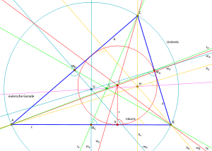

Findet nun jenen Punkt, welcher von allen drei Ortschaften (Eckpunkten) gleich weit entfernt ist und konstruiert diesen im Dreieck. Wie heißt dieser Punkt? Im Dreieck gibt es noch weitere besondere Punkte: Wie heißen diese? Wählt in eurer Gruppe zwei dieser zusätzlichen besonderen Punkte aus, konstruiert diese passend für euer Dreieck und beschriftet diese korrekt. Vergesst nicht eure Namen auf das Blatt zu schreiben.

Material: Geo-Dreieck, Stifte, A4 Zettel, Zirkel, Stecknadeln